MANUALE DI INSTALLAZIONE LAB VIRTUALE





Manuale Sistema Rete

Capitolo 1 – (Malfunzionamento di un sistema semplice dovuto all’erroneo indirizzamento ip)

Lista componenti sistema:
-router (ip:172.19.0.1/24)
-pc1 (ip:172.19.1.2/24)
-pc2 (ip:172.19.1.10/16)
-pc3 (ip:172.19.2.10/16)

Situazione[0.1]:
i 3 inizialmente sono collegati a uno switch, questi hanno problemi nella comunicazione (pc1 non riceve informazioni dal pc3)

Problema :
La mancanza di comunicazione tra i 2 pc è data dall’erronea impostazione degli indirizzi ip . Questi infatti sono 1 * /24 e 2 * /16 , questo fa si che il range di indirizzi del primo non comprenda il terzo computer .

Situazione[0.2]:
Ho collegato un router allo switch e grazie a questo adesso PC1 riesce finalmente a comunicare con PC3 passando per il router R1.

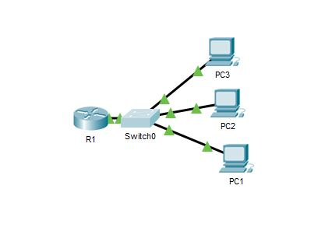
Capitolo 2 – (installazione dell’iso ubuntu[amd64] all’interno della macchina virtuale)

-Preparazione della macchina virtuale

- Nome: clientrigoni
- S.O: debian
- RAM : 1024MB
- Crea disco fisso -VDI(tipo disco fisso nativo di virtualbox) [VMDK è il formato nativo di VM ware]
- Allocazione : dinamica
- Dimensioni disco fisso: 4 GB

-Esplorazione delle impostazioni della macchina virtuale
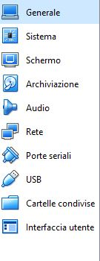
- Generale:qui si può visualizzare il nome della macchina , il tipo di sistema operativo e la versione
- Sistema : qui si può impostare un ordine di avvio dalle varie periferiche
- Possedendo una macchina multiprocessore si può inoltre dotare la macchina virtuale dei vari processori
- Inoltre si può limitare l’execution cap della macchina virtuale per dare priorità di esecuzione alla macchina principale
- Schermo: si possono impostare le varie impostazioni di visualizzazione
- Archiviazione: qui possiamo visualizzare il nostro disco fisso virtuale
- Audio : si possono cambiare le varie impostazioni audio della nostra macchina virtuale
- Rete : questo serve a simulare la presenza delle schede di rete (fino a 4, estendibili nel caso in cui si vada a mettere mano sul file xml della macchina virtuale) nella nostra macchina virtuale
- qui cabiare la prima scheda da NAT a scheda con bridge
- Porte seriali : qui si può mettere mano sulle impostazioni delle porte seriali.
- USB qui si può mettere mano sulle impostazioni delle porte USB.
- Cartelle condivise : qui si può limitare l’uso delle cartelle contenute sulla macchina principale
- Interfaccia utente : qui si può mettere mano e cambiare l’interfaccia delle impostazioni della macchina virtuale

PRIMO AVVIO

Al primo avvio la macchina richiederà un disco di avvio:
qui ci sono molteplici strade da poter prendere :

- Nel caso prestatosi a scuola è bastato collegarsi al server per richiedere l’iso di debian
- Diversamente a casa si è optato per l’installazione da iso scaricata dal web

Successivamente alla scelta della periferica di avvio si potrà procedere scegliendo di eseguire un “Expert Installation” o installazione esperta.

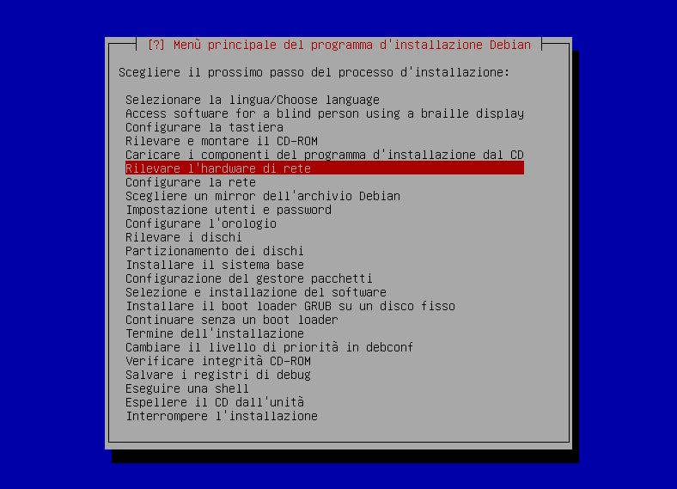
Dopo aver selezionato la seguente opzioni ci verranno poste davanti numerose voci :
- Choose language:
selezionare Italiano,
Tra le varie voci disponibili(italiano , svizzero)selezionare italiano,
poi sono disponibili varie lingue aggiuntive da aggiungere, alla fine ci chiederanno di impostare una lingua, a questo punto si selezionerà italiano UTC-8 (questa rappresenta la lingua italiana assieme ai dei caratteri speciali)

- Access software for a blind person
mi serve per configuare del software per persone non vedenti

- Configure the keyboard
Posso impostare la lingua della tastiera

- Detect and mount CD-ROM
Posso rilevare e installare un sopporto per CDROM

- Caricare i componenti di installazione dal CD
premere Enter
- Rilevare l’hardware di rete
premere Enter
- Configurare la rete
utilizzare la configurazione manuale della rete
Impostare come hostname: clientrigoni
Impostare come dominio rete: rigoni-intra
- Impostazione utenti e password
- impostare le shadow password : si
-impostare il root : si
-password di root: lasolita
-creare un utente base : si
-nomecompleto: utente di servizio
-nome utente per l’account : uds
-password : lasolita
- Configurare l’orologio
- configuare l’orologio utilizzando NTP : no
-selezionare Europe/rome

- Rilevare i dischi
premere ENTER per rilevare i dischi

- Partizionamento dei dischi
-selezionare manuale
-selezionare Harddisk
-Creare nuova tabella di partizionamento dei dischi : si
- selezionare :SPAZIOLIBERO
-selezionare:

Nuova partizione 1
-Dimensione della nuova partizione: 4.0GB
-Tipo della nuova partizione : Primaria
-Posizionare la nuova partizione all’inizio del disco
-Usare come punto di mount il file sistem root

Nuova partizione 2 (swap)
-dimensione della nuova partizione: 0.286GB (lo spazio rimanente)
-Tipo della nuova partizione : Primaria
-Selezionare la partizione come area di swap
questa servirà al pc per “aumentare” virtualmente la ram utilizzando questa area di swap come memoria virtuale aggiuntiva
-Cliccare terminare il processo di partizionamento e infine confermare

- Installare il sistema base
  - premere Enter e installare il sistema base
- Configurazione del gestore pacchetti
  - premere enter e impostare il kernel come default
  - Alla richiesta di utlizzare un mirror di rete scegliere si e successivamente impostare questo come in italiano, dopo aver fatto questo verrà richiesto un indirizzo di rete per il proxy, qui si lascerà vuoto non disponendo di quest’ultimo
  - Alla domanda di utilizzare il software non libero inserire : no
  - Alla domanda di utilizzare il software contrib inserire : si
    - il software contrib è utilizzato come contributivo all’installazione di altri software
  - Alla domanda di abilitare i repository sorgenti in APT inserire : no
- Selezione e installazione del software
  - dopo aver selezionato l’impostazione aspettare e successivamente premere enter su virtualbox
  - selezionare nessun aggiornamento automatico
  - selezionare sistema di default

- Instalalre il boot loader GRUB su un disco fisso
  - selezionare si
  - quindi impostare il grub su un disco fisso

- Continuare senza un boot loader
  - opzione non contemplata nell’installazione

- Termine dell’installazione
  - Cliccare si
  - alla domanda di impostare l’utc si imposta Si

- Cambiare priorità del debconf
  - opzione non contemplata nell’installazione
- Check the CD-ROM(s) integrity
  - opzione non contemplata nell’installazione
- Save debug logs
  - opzione non contemplata nell’installazione
- Execute a shell
  - opzione non contemplata nell’installazione
- Abort the installation
  - mi serve per uscire dall’installazione

PRIMO AVVIO DI LINUX DEBIAN

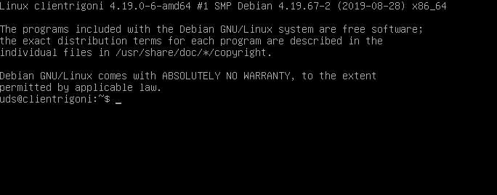
Al primo accesso dovrò accedere come uds
successivamente prenderò l’accesso a root attraverso il comando : su
Quindi inserirò la password di root: lasolita
Il mio utente “uds” non sarà di default nella lista dei sudoers qindi dovrò di conseguenza aggiungerlo mediante la seguente sequenza di comandi:
su -
*password di root*
adduser *nomeutente da aggiungere alla lista sudoers* sudo (Comando funzionante solo con Debian 9 o precedente)

In Debian 10 per aggiungere un Utente alla lista dei sudoers bisognerà digitare il comando:

/sbin/adduser <nome utente da aggiungere> sudo

(nel nostro caso andrà messo uds)

Per visualizzare la presenza di librerie che possono ottenere un aggiornamento digitare sul terminale:

apt update

Per aggiornare tutte quelle applicazioni o librerie che dispongono di una versione aggiornata basta digitare sulla riga di comando :

apt upgrade

nel caso in cui si verifchino inceppi nell’esecuzione del suddetto upgrade si potrà procedere all’immissione di un comando alternativo :

apt dist-upgrade

[questo diversamente dalla versione precedente del comando valica tutti quegliimpedimenti dati dalle interdipendenze tra le librerie, di conseguenza però durante questo processo si potrebbero verificare grandi sospensioni di servizio]

PROCESSO DI CLONAZIONE DELLA MACCHINA CLIENT

Spegnimento della macchina:

con i permessi di root posso andare a spegnere la macchina virtuale prima della clonazione, qeusto attraverso il comando:

sudo shutdown -h now

successivamente allo spegnimento andremo a cliccare con il tasto destro del mouse sull’icona con scritto clona
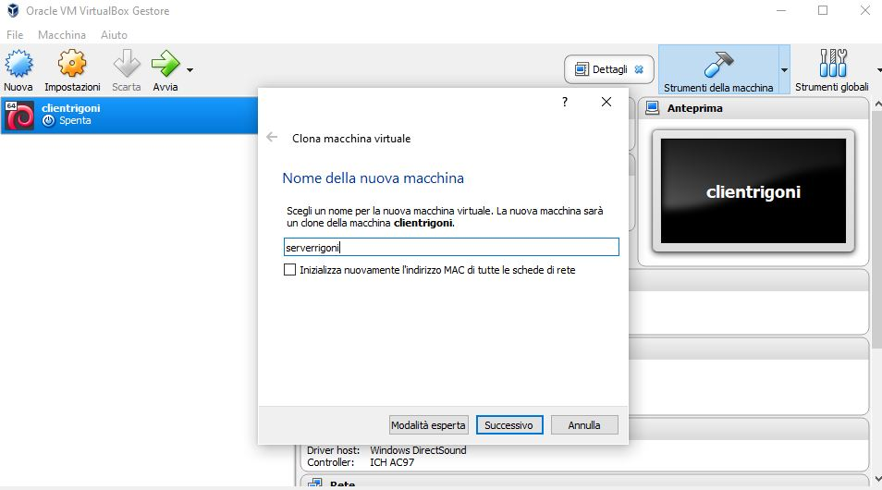

Dopo aver fatto questo dovrò chiamare la mia seconda macchina virtuale server*cognome*
Alla richiesta se inizializzare nuovamente tutti gli indirii mac delle due macchine rispondere affermativamente segnando la spunta, questo perché le due macchine , essendo collegate allo stesso sistema dovranno disporre di due indirizzi mac univoci.

Successicamente selezionare la spunta con su scritto : clone completo.

Al primo accesso al clone server*cognome* si potrà notare che questo sarà ancora nominato client*cognome* ;
per risolvere questo problema basterà cambiare il nome dell’host attravero il file hostname contenuto nella macchina attraverso il comando:

sudo joe /etc/hostname

per poi successivamente cambiare il nome dell’hostname in server*cognome*
stessa cosa nella cartella hosts

sudo joe /etc/hosts

anche qui bisognerà cambiare da client*cognome* a server*cognome

CREAZIONE DELLA MACCHINA ROUTER M0n0WALL

Per il nostro router monowall i passi da eseguire sono simili a quelli delle prima macchina virtuale : creo una macchina di tipo BSD chiamata router*cognome* e la dispongo di 128 MB di ram e di un disco virtuale VDI della dimensione di n64 MB a questo punto posso procedere ad avviare la mia macchina virtuale monowall
AVVIO DEL ROUTER

al primo avvio virtualbox mi chiadera un supporto di avviamento della mia macchina , qui io fornirò a questa la cartella dove è contenuta la iso di monowall così questa potrà eseguire il boot

Successivamente mi sarà posta davanti una lista di impostazioni tra cui scegliere:
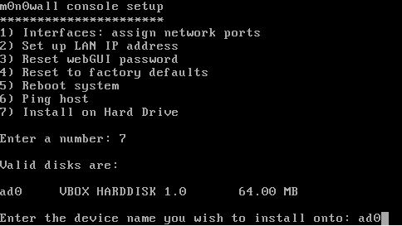

tra questa lista sceglierò inizialmente l’opzione 7) cioè Install in Hard Drive,
a questo punto mi verrà chiesto il nome dell’hard drive dove installare monowall
,qui quindi inserirò :
ad0
essendo l’unico hard drive di cui dispongo.
Subito dopo mi verrà chiesto di confermare l’installazione , qui dovrò rispondere affermativamente

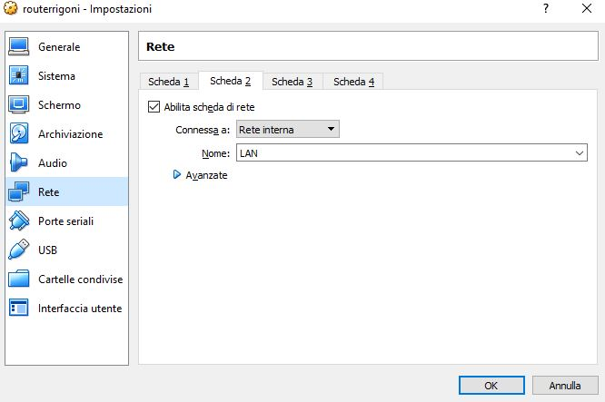
Subito dopo aver fatto questo monowall si appresterà a riavviarsi , qui dovrò effettuare un arresto per rimuovere il “cd di installazione” dal supporto cd virtuale.
Successivamente posso provvedere ad attivare 3 schede di rete nel router attraverso le impostazioni della macchina virtuale:
scheda 1 : NAT
scheda 2 : LAN
scheda 3 : DMZ
All’accensione di monowall posso ora impostare le interfacce di rete attraverso il comando 1)
imposterò quindi em0 con il mac corrispondente alla prima scheda di rete come WAN
imposterò poi em1 con il mac corrispondente alla seconda scheda di rete come LAN
infine come ultima interfaccia imposterò em2 con il mac corrispondente alla terza scheda di rete come DMZ.

dopo queste operazioni mi sarà richiesto di riavviare la macchina per aggiornare il firewall.
Dovrò rispondere affermativamente e al riavvio troverò una variazione nell’interfaccia.
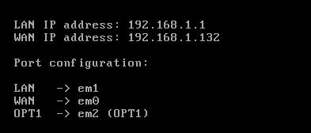

A questo punto posso ritenere completa la configurazione del mio router e ritornare alla configurazione del client

CONFIGURAZIONE GRAFICA CLIENT

A questo punto devo provvedere a configurare il mio router con monowall via browser

Per fare ciò dovrò installare un interfaccia grafica nella mia macchina linux:
quindi digiterò il comando:

sudo apt install lightdm mate firefox-esr

in questo modo installerò i componenti di :
- LIGHTDM : gestore di accessi al desktop
- MATE : ambiente desktop per ambiente linux
- Firefox : browser internet , questo per interagire con il router monowall

fatto questo attenderò la fine dell’installazione dei pacchetti per poi riavviare la mia macchina virtuale, o in alternativa entrare , con i permessi di root , nella directory /etc /init.d /lightdm,
dopo aver fatto questo digitare il comando restart per avviare il mio gestore degli accessi.

Mi troverò quindi a eseguire la procedura di accesso sull’interfaccia lightdm

Successivamente a schermo apparirà la mia interfaccia grafica mate.

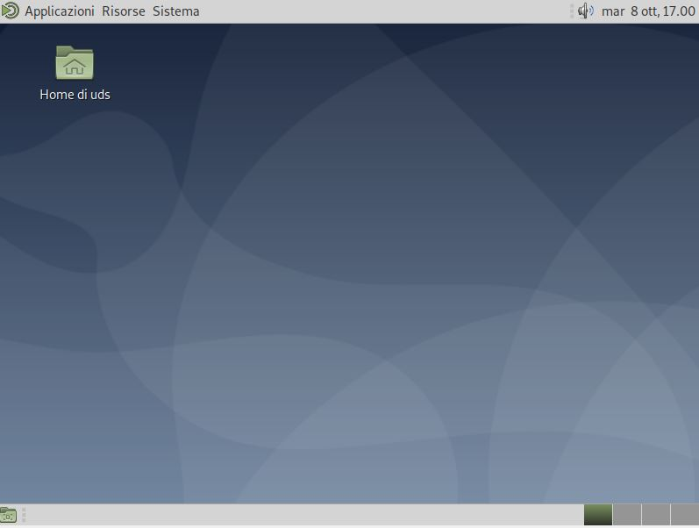
Pur disponendo di un interfaccia grafica debian dispone di 6 terminali utilizzabili a cui possiamo accedere tramite la combinazione di tasti : Ctrl + Alt + F(1/6)
e uscire attraverso : Ctrl + Alt + F7.

CONFIGURAZIONE FIREWALL/MONOWALL
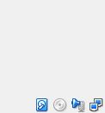
Per connettere il client al router devo cliccare sull’icona di rete in basso a destra con il tasto destro (sempre nell’interfaccia del client).
Quindi connetterò la prima scheda di rete alla rete interna, specificatamente a alla rete LAN.

Eseguire ora un riavvio di sicurezza per fare in modo che i cambiamenti prendano piede all’interno del sistema.

Al primo accesso all’interfaccia grafica del router dovrò inserire
come nome untente : admin
come password : mono
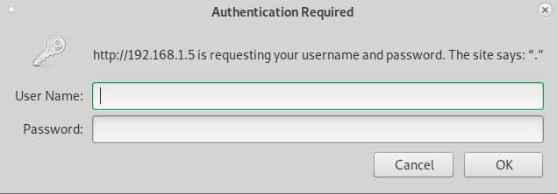

A questo punto ci sarà mostrata la seguente interfaccia grafica:
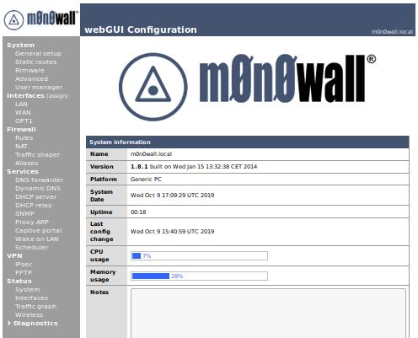
A questo punto posso procedere a configurare il mio router monowall:

- SEZIONE GENERAL SETUP
  - Hostname: cambaire in router*cognome
  - Domain : cambiare in *cognome.intra
  - Password : cambiare in lasolita
  - Timezone : Europe/Rome
  - Salvare.
- SEZIONE LAN
  - IP address : 192.168.1.1 / 24
  - Salvare
- SEZIONE WAN
  - Type : DHCP
  - DHCP client configuration : Hostname : routerrigoni
  - despuntare Block private networks
  - Salvare.
- SEZIONE DMZ
  - spuntare Enable Optional 1 Interface
  - Description : DMZ
  - IP configuration
    - ip address 192.168.108.1 /24

A questo punto andrò a impostare delle rules di Firewall:
- LAN : lasciare le regole preimpostate
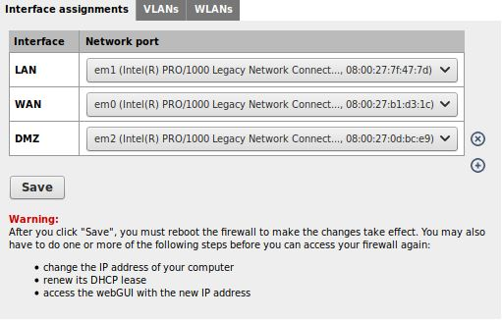
- WAN : creare una nuova regola attraverso il pulsante + in basso a destra
  - PASS 1
    - Action Pass
    - Interface WAN
    - Protocol TCP
    - Source :
      - Type : Single host or alias
      - Address : 192.168.1.190
    - Source port range
      - from : any
      - to : any
    - Destination : WAN address
    - Destination port range :
      - from : HTTP
      - to : HTTP
    - Description : “Allow accesso web al monowall da pc ospitante”
    - Save.
DMZ :
  - PASS 1
    - Action Pass
    - Interface : dmz
    - Protocol : any
    - Source:
      - Type DMZ subnet
    - Destination :
      - Type : any
    - Description : “Allow DMZ to any”
    - Save.
- DENY 1
    - Action Block
    - Interface : DMZ
    - Protocol : any
    - Source :
      - Type : DMZ subnet
    - Destination:
      - Type : LAN subnet
    - Description : “Deny DMZ to any”

Successiavamente andremo ad abilitare il DHCP nella DMZ del monowall
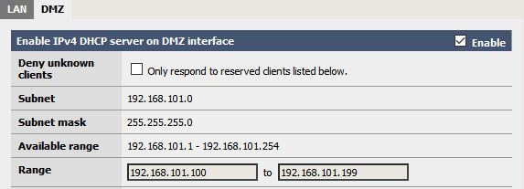
- Abiliteremo il DHCP attraverso la spunta enable
- imposteremo il range da 192.168.108.100 a 192.168.108.199
- In più in basso andremo ad impostare un indirizzo ip statico per il server:
nel sottoreparto reservation andremo a premere sul pulsante blu

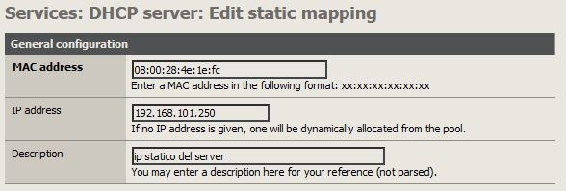

- Andremo quindi ad inserire qui l’indirizzo MAC del server e successivamente gli assoceremo l’indirizzo ip statico 192.168.108.250
- Salvare il tutto

TOOL OPERAZIONI SUL SERVER

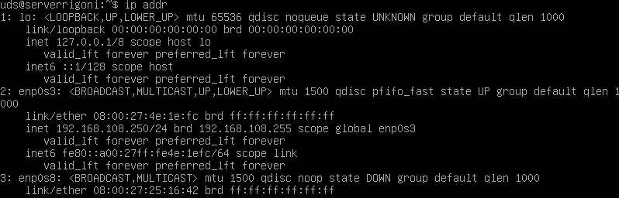
Verificherò innanzitutto l’indirizzo ip del server digitando il comando : ip addr

Nelle impostazioni andrò a cambiare la scheda di rete del server nel seguente modo:
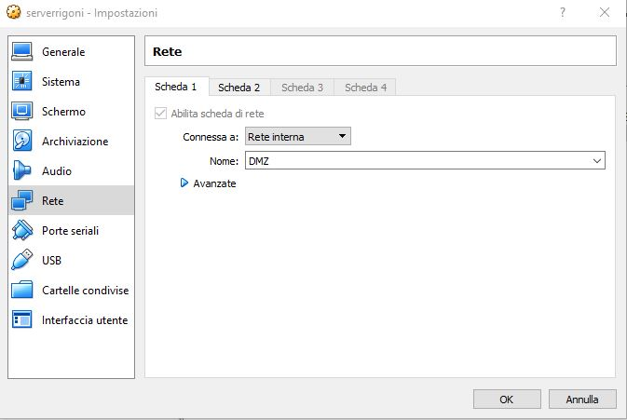
Installerò poi l’ssh attraverso il comando (da root) :

apt install ssh

Ripeterò il processo nel client inserendo il medesimo comando.
E mi connetterò quindi al server via ssh inserendo il comando :

ssh [ip del server]

MIGRAZIONE INDIRIZZI IP

- Obbiettivo : effettuare la migrazione degli indirizzi ip di : Server, client , router in modo che gli indirizzi del laboratorio siano ben distribuiti e non si creino eventuali conflitti

-Vincoli : Dovrò effettuare il tutto dall’interfaccia del client utilizzando come tramite l’applicazione ssh per accedere all’interfaccia server.

Procedimento:

- Entro nell’interfacia del server utilizzando ssh sull’ indirizzo del server

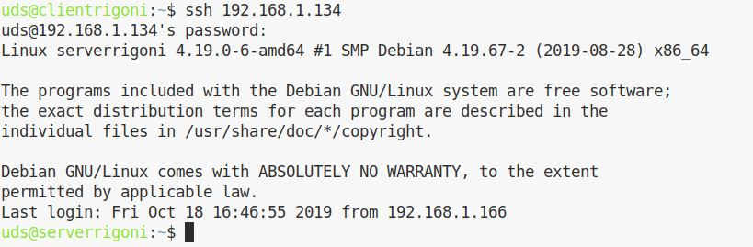
- Per effettuare il prossimo passo sarà neccessario avere i permessi di route, per questo andrò a digitare : sudo bash , e successivamente inserirò la mia password di root
- A questo punto andrò a modificare l’indirizzo ip della macchina andando a modificare il file /etc/network/interfaces/ , potrò farlo utilizzando un qualsiasi editor di testo
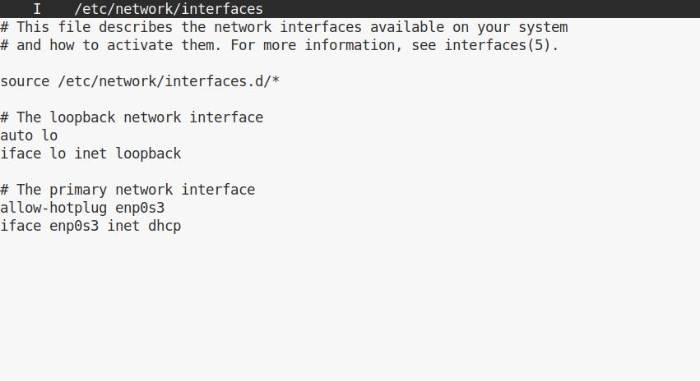
- Ad esempio joe (editor di testo open source ) /etc/network/interfaces/

- Andrò quindi a cancellare dhcp per sostituirlo con :
  - static
  - address 192.168.108.2/24
  - gateway 192.168.108.1

- Uscirò dall’ssh ed eseguirò il medesimo procedimento per il client , solo che l’indirizzo ip sarà 192.168.8.2/24
e il gateway sarà 192.168.8.1

- A questo punto accederò al mio router con m0n0wall
- Andrò a configurare il bacino di indirizzi resi disponibili alla LAN
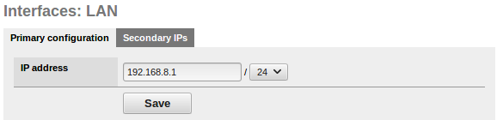
- Andrò a configurare il bacino di indirizzi resi disponibili alla DMZ
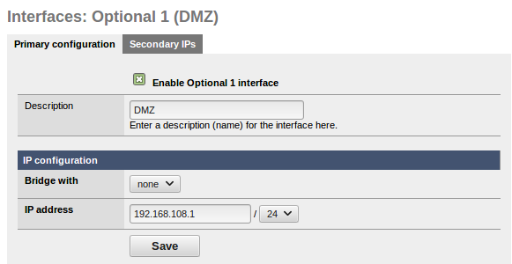

- Andrò ad abilitare il dhcp della LAN
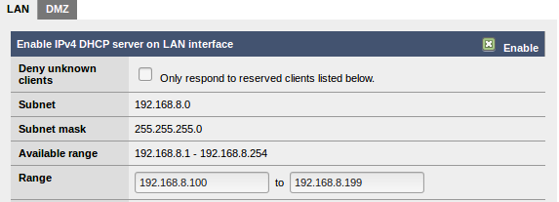
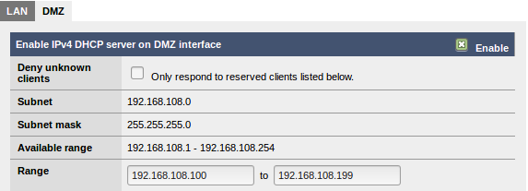
- Andrò ad abilitare il dhcp della DMZ
- In aggiunta assegnerò al server l’indirizzo statico 192.168.108.250
- andrò quindi a ristabilire il dhcp sia nel server che nel cliend accedendo tramite ssh agli indirizzi prestabiliti e a riportare il file come di default
- Avrò quindi completato la configurazione degli indirizzi

Implementazione Firewall

Provvedo ora ad impostare regole più specifiche nel firewall del mio router per evitare accessi indesiderati nella varie sezioni del mio sistema.

Per iniziare il prcedimento bisognerà recarsi nella sezione Rules del mio Monowall
Dopo aver fatto questo procederò all’impostazione delle nuove regole iniziando con l’interfaccia WAN

Si tengano presente i seguenti alias:
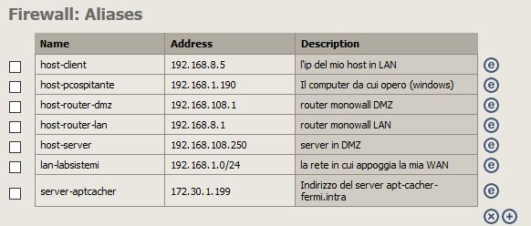
Dopo aver visionato i nomi dei miei indirizzi notabili, procedo a configurare le vere e proprie regole di firewall:

!!!(Bisogna tenere conto che in qualsiasi interfaccia se un percorso non è specificato questo verrà considerato come bloccato)

- Suddividiamo l’insieme di regole a seconda dell’interfaccia di appartenenza:
- Ciascuna regola sarà spiegata assegnandole un numero procedendo dall’alto in basso, questo perché è anche l’ordine di lettura da parte del router

Struttura di una regola
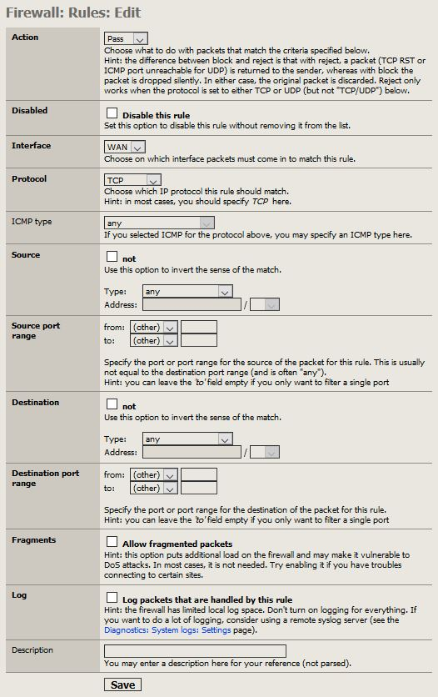

DESCRIZIONE DELLE OPZIONI DI UNA NUOVA REGOLA

Action:
- Pass: la regola mi permette di far passare una richiesta
- Block: la regola mi permette di bloccare una richiesta
-Reject: la regola mi permette di rifiutare una richiesta

Disabled:
- Mi permette di disattivare/attivare l’attività di una regola

Interface:
- Posso Selezionare (anche se è già predefinita) l’interfaccia dove andrà ad essere attivata la regola di firewall, nel nostro caso la scelta sarà tra:
- WAN
- LAN
- DMZ

Protocol
- Il tipo di protocollo del pacchetto che dovrò intercettare:
- TCP
- UDP
-TCP/UDP

Source
- L’interfaccia da dove proviene il pacchetto intercettato, questa potrà essere:
- Un singolo host/un alias
- Un network
- WAN network
- LAN network
- DMZ network
- PPTP clients
Source Port Range
- La porta con cui l’interfaccia cerca di accedere al servizio, questa potrà essere:
-any, per includere tutte le porte di entrata
-FTP
-SSH
-telnet
-SMTP
-DNS
-HTTP
-POP3
-IMAP
-HTTPS

Destination
- L’interfaccia verso dove il pacchetto dovrebbe essere inoltrato, questa potrà essere:
- Un singolo host/un alias
- Un network
- WAN network
- LAN network
- DMZ network
- PPTP clients

Destination Port Range
- La porta con cui l’interfaccia cerca di accedere al servizio, questa potrà essere:
-any, per includere tutte le porte di uscita
-FTP
-SSH
-telnet
-SMTP
-DNS
-HTTP
-POP3
-IMAP
-HTTPS

Fragments
Serve per ammettere il passaggio di frammenti di pacchetti
Log
Mi permette di arrivare il log per i pacchetti influenzati dalla seguente regola
Description
Zona in cui posso aggiungere una descrizione della mia regola

DESCRIZIONE REGOLE PER INTERFACCIA

- INTERFACCIA LAN

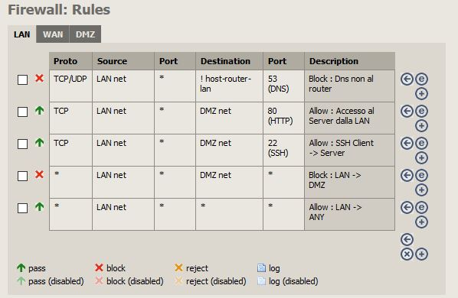
- la prima regola è utilizzata per bloccare tutti gli accessi della lan a server DNS che non sono il router in lan
- la seconda regola mi server per accedere al server dal mio computer in lan
- la terza regola mi serve per permettere il servizio di ssh al client al server
- la quarta regola blocca ogni tentativo di connessione dalla lan a DMZ
- l'utlima regola mi permette di acedere a qualsiasi interfaccia dalla LAN

- INTERFACCIA WAN
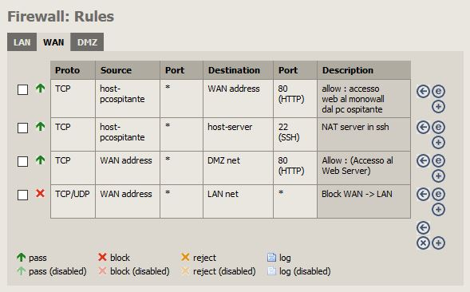
- la prima regola è utilizzata per accedere al router monowall dal pc ospitante (dove è installato virtualbox)
- la seconda regola mi permette di accedere dal pcospitante al server in ssh
- la terza regola mi permette di accedere dal web alla DMZ in HTTP
- la quarta regola mi blocca qualsiasi accesso dal web alla LAN
- DMZ

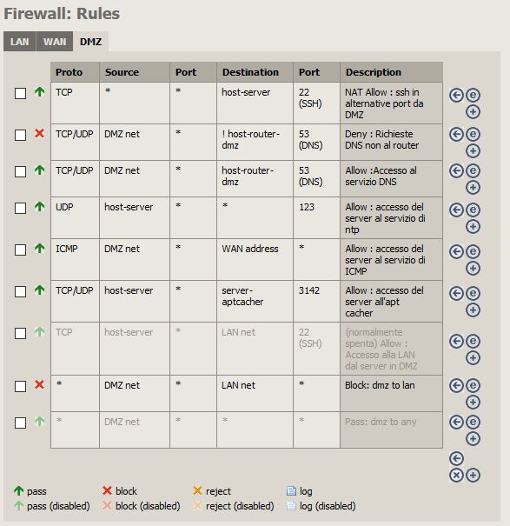
- la prima regola mi permette di connettermi da qualsiasi punto della mia rete alla mia DMZ in ssh
- la seconda regola blocca qualsiasi accesso dalla DMZ a server dns diversi da quelli al router con monowall
- la terza regola permette alla DMZ di accedere al servizio DNS fornito dal mio server monowall
- la quarta regola permette all mia dmz il servizio ntp
- la quinta regola permette alla mia DMZ di accedere al servizio ICMP
- la sesta regola mi permette di accedere dal server in DMZ fino all'apt cacher
- la settima regola (normalmente spenta) mi permette di accedere all LAN dal server in DMZ attravero il servizio di SSH
- l'ottava regola mi blocca tutti gli accessi della DMZ alla LAN
- la nona regola (normalmente spenta) mi permette il passaggio universale della DMZ a tutte le interfacce
REGOLA NAT per accesso da server a client in ssh su porta diversa dalla 22

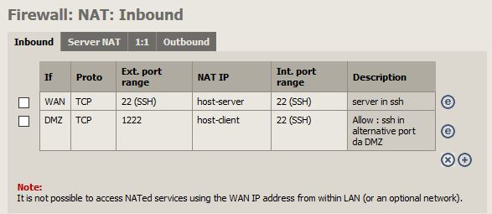

Ma cos’è il NAT: il nat è un protocollo utilizzato a causa della scarsità di indirizzi ipv4, questo mi permette di mappare indirizzi ip principalmente privati. Quando ciò avviene il router reinderizza una richiesta su una porta specifica su un altro indirizzo ip con un altra porta specifica.
Tutto ciò mi sarà utile anche nello svolgimento dell’attività successiva.

Installazione Apache//Regole NAT aggiuntive

In questo momento provvederò a dare un ruolo al mio server, trasformandolo quindi in un WEB server con l’ausilio del software APACHE, più specificatamente apache2

l’installazione di esso può essere fatta con un metodo molto semplice, ossia digitando nella shell del mio server i seguenti comandi:

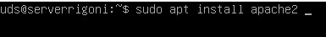

Successivamente bisognerà confermare, e quindi terminerà l’installazione.

- In seguito bisognerà provvedere ad avviare il server con il comendo.

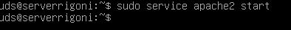

- Ora, bisognerà impostare alcune regole di NAT per far si che le richieste
fatte all’indirizzo WAN del router

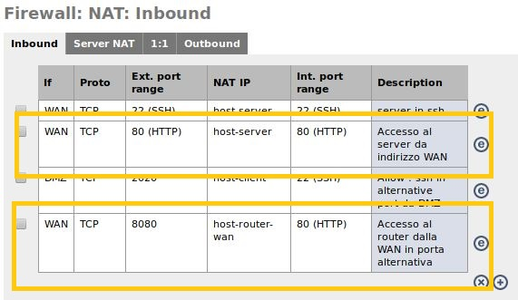

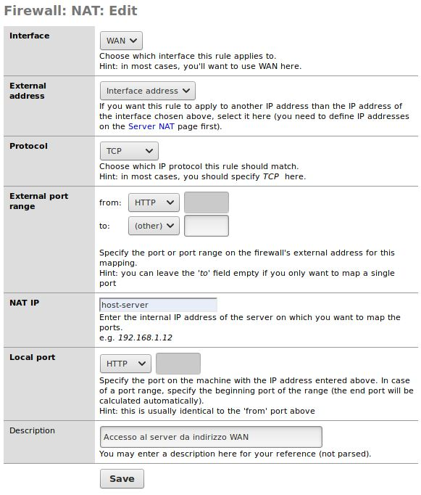
- Per accedere alla configurazione del monowall in porta 8080 la mia regola sarà:
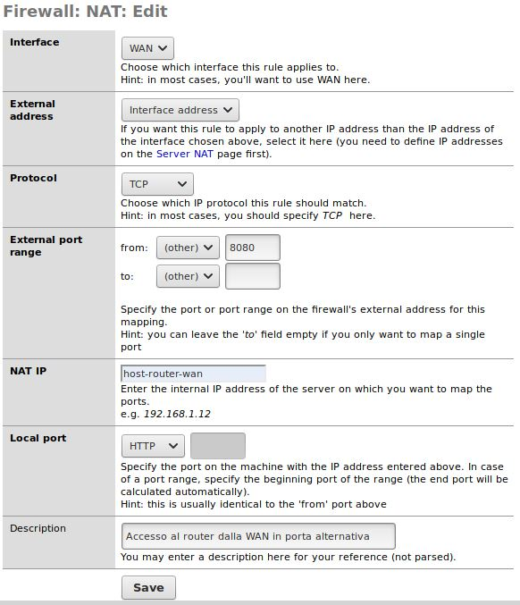
- Per accedere al webserver in porta 80 la mia regola sarà:

Abilitazione del Webserver in modalità https in porta 443

Nella Distribuzione di apache installata il modulo SSL è già presente di default, per questo motivo basterà solo attivarlo attraverso il seguente comando:

riavviare il servizio con il comando:

systemctl restart apache2

A questo punto sfruttiamo l’occasione di poter creare un certificato autofirmato con il pacchetto ssl-cert; quindi eseguire il comando:

make-ssl-cert generate-default-snakeoil –force-overwrite

La comodità di usare questo pacchetto è che crea dei file che sono già puntati dai file di configurazione di apache.
Dopo aver abilitato il modulo ssl, bisogna modificare il file di configurazione e aggiungere la parte che indica ad apache come gestire le richieste https. Quindi eseguire il comando:
nano /etc/apache2/sites-available/000-default.conf
e in fondo al file prima dell’ultimo commento aggiungere:
<VirtualHost *:443>
DocumentRoot /var/www/html
SSLCertificateFile /etc/ssl/certs/ssl-cert-snakeoil.pem
SSLCertificateKeyFile /etc/ssl/private/ssl-cert-snakeoil.key
</VirtualHost>
Riavviare quindi apache col il solito comando:
systemctl restart apache2
Testare quindi il funzionamento raggiungendo il sito https://<iprouter-wan> dalla WAN o https://192.168.109.250 dalla LAN.

Redirect automatico

Adesso il sito permette una comunicazione sicura perché crittografata, ma comunque l’utente può ancora accedere al sito in http. Perciò è meglio rendere ogni accesso sicuro reindirizzando qualsiasi richiesta da http a https.
Per fare ciò, abilitare il modulo rewrite con il comando:
sudo a2enmod rewrite

A seguire andrò a modificare il file contenente i virtualhost inserendo una riga che mic onsentirà di deviare tutte le richieste in http alla mia pagina in https .
Accedero al file con il comando:
sudo nano /etc/apache2/sites-available/000-default.conf
Aggiungere all’interno della sezione relativa al <VirtualHost *:80> la direttiva:

<VirtualHost *:80>
...
Redirect permanent / https://iprouterwan/
...
</VirtualHost>

In questo modo ogni accesso al sito verrà gestito in https, rendendo la navigazione sicura. L’unico problema è che questa configurazione reindirizza tutte le richieste all’ip wan in https, quindi se si prova ad accedere con l’ip privato del server dalla LAN la connessione restituirà un errore.

CGI’s in Apache2

Per prima cosa abilitare l’esecuzione delle Cgi nel server attraverso il comando:

sudo a2enmod cgi

Successivamente procedere a riavviare il servizio apache2 per mettere in funzione il modulo appena abilitato:

systemctl restart apache2

Nei server Apache2 istallati su ubuntu la cartella di default per le cgi è:

usr/lib/cgi-bin/

ed è qui che andremo a mettere i nostri script.

Per la creazione di uno script in C dovrò:

- Prima di tutto provvedere a scrivere il mio script sul pc ospitante
- Dopodichè compilerò lo script creato

A questo punto utilizzerò scp (secure copy) per passare il mio programma dal pc ospitante al mio server, la sintassi sarà:

scp <nomefile> uds@<indirizzoserver>

fatto questo il mio file si troverà sulla cartella home/uds del server
quindi andrò a muoverlo nella cartella urs/lib/cgi-binattraverso il comando:

mv <nomefile> home/uds usr/lib/cgi-bin

immediatamente dopo andrò a cambiare l’estensione del mio file sempre attraverso il comando:

mv <nomefile> <nomefile.cgi>

fatto questo andrò ad abilitare il funzionamento eseguibile del file attraverso il comando

chmod +x <nomefile>

per testare il tutto andrò quindi a digitare sulla barra di ricerca di un browser qualsiasi:
192.168.1.166/cgi-bin/<nomefile>?<ParametriGET>
Installazione di SNMP

Ora andremo ad installare e configurare il protocollo SNMP, utile per la gestione ed il monitoraggio dei dispositivi di rete.

Configurazione SNMP

Andare nella sezione SNMP dell’interfaccia web del m0n0wall

Inserire i seguenti parametri
- System location: Bassano Del Grappa
- System Contact: ITIS E. Fermi
- Community : public

Il campo community è una sottospecie di password, che permette di recuperare le statistiche di un router o di altri device di cui si voglia tener traccia.

Aggiungere una regola nel firewall WAN per l’interrogazione di SNMP
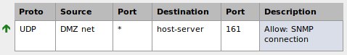
Dal server installare i pacchetti snmpd e snmpd con il comando:
sudo apt-get install snmp snmpd
Modificare il file di configurazione (/etc/snmp/snmpd.conf) decommentando la direttiva:
rocommunity public localhost
Rimuovere “-V systemonly” dalla direttiva:
rocommunity public default -V systemonly

Avviare il servizio con i seguenti comandi:
systemctl enable snmpd
sudo systemctl start snmpd
Inserire il comando snmpconf, questa fara partire una procedura guidata per la configurazione di snmp, successivamente al comando inserire le seguenti impostazioni:
1) snmp, snmpd → all (File da leggere)
2) snmpd.conf → 2 (File da creare)
3) various → 3 (Configurazione)
4) disk usage → 2 (Cosa monitorare)
5) mount point → / (Partizione)
6) minimum amount → 100000 (Spazio minimo)
finished
quit
Riavviare infine il servizio con il comando:

service snmpd restart

-Abilitare MRTG

MRTG, anche conosciuto come “Multi Router Traffic Grapher” è uno strumento per modificare il traffico internet all’interno delle varie interfacce.
Più in particolare MRTG offre una semplice interfaccia web per mostrare il traffico sotto forma di grafici.

Per Installare e configurare Mrtg utilizzare:

sudo apt-get install mrtg

Alla domanda che mi verà posta, cioè rendere visibile il file di configurazione solo da root rispondere NO

Dopo aver fatto questo creare la cartella mrtg all’interno di /var/www con il comando:

sudo mkdir /var/www/mrtg

A seguire inserire il comando

sudo chown -R www-data:www-data /var/www/mrtg

Dopodichè si andrà a costruire un nuovo file di configurazione attraverso il comando:

sudo cfgmaker public@192.168.108.1 > /etc/mrtg.cfg

Inoltre per inserire tra i grafici anche le statistiche di utilizzo della scheda di rete del server dovrò eseguire un comando aggiuntivo:

sudo cfgmaker public@localhost >> /etc/mrtg.cfg

dopo aver fatto ciò ancdrò a cancellare l’intestazione aggiuntiva creatasi con l’esecuzione del precedente comando

A seguire andrò creare un nuovo file per il web server con il seguente comando:

sudo indexmaker /etc/mrtg.cfg > /var/www/mrtg/index.html

CONFIGURAZIONE DI APACHE PER MRTG

a questo punto andremo a creare un virtualhost per mrtg,
si andrà a inserire il seguente comando:

sudo nano /etc/apache2/sites-available/mrtg.conf

nel file andrò a inserire le seguenti righe:

Alias /mrtg “/var/www/mrtg/”
<Directory “/var/www/mrtg/”>
Options None
AllowOverride None
Require all granted
</Directory>

In conclusione per abilitare il tutto andrò a digitare:
sudo a2ensite mrtg
e di seguito :
sudo systemctl reload apache2
Per verificare il funzionamento andare a digitare sul browser:
indirizzopubblicodelserver/mrtg (nel nostro caso 172.30.4.117/mrtg)

VPN
la VPN sul monowall crea un interfaccia di rete aggiuntiva, che noi provvederemo a impostare come 192.168.200+<numeropc>.1
l’obbiettivo principale della mia Vpn sarà poter far comunicare 2 computer differenti su una line a chiave comune.
In parole povere per testare il funzionamento della mia VPN dovrò riuscire a pingare la persona dall’altro capo di quest’ultima.
Per fare ciò andrò ad utilizzare come primo il protocollo IPSEC (ormai obsoleto)
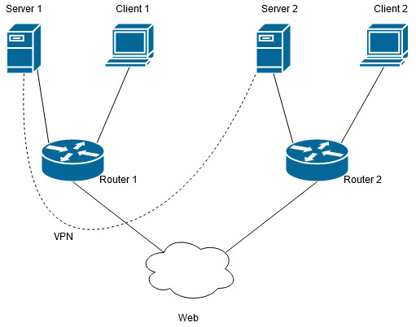
La seguente è la situazione ideologica della rete con l’aggiunta di una VPN

Configurazione di Ipsec
La configurazione dell’ipSec deve essere eseguita inserendo i seguenti parametri:
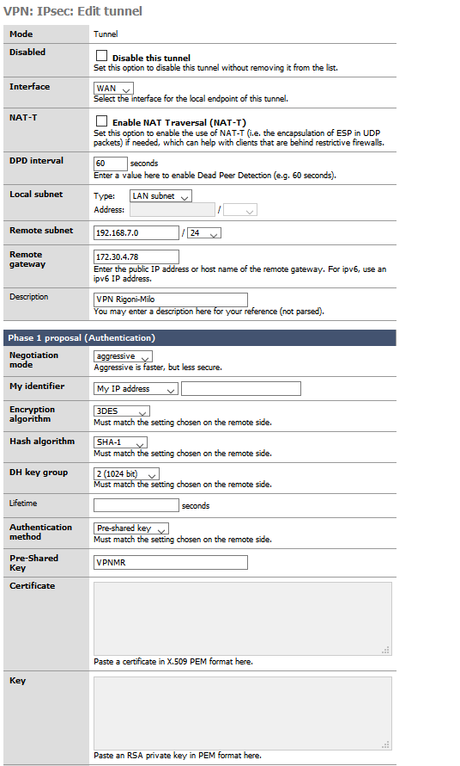
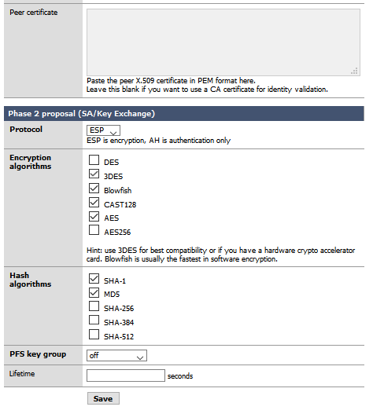
Passaggio a OpenVPN
Necessito il movimento a quest’altro programma per varie ragioni:
- Ipsec lavora a livello di kernel e questo è insicuro
- OpenVPN funziona in Userspace, il kernel quindi permette al programma di gestire la rete
- OpenVPN lavora nei livelli 5,6,7.
- Il traffico OpenVPN lavora in UDP e in porta 1194
- Utilizza 2 interfacce:
- Tun: gestisce pacchetti ip al livello 3
- Tap: gestisce trame ethernet

Processo di Abilitazione
Per prima cosa bisognerà impostare una nuova regola di firewall in grado di far passare il traffico OpenVPN
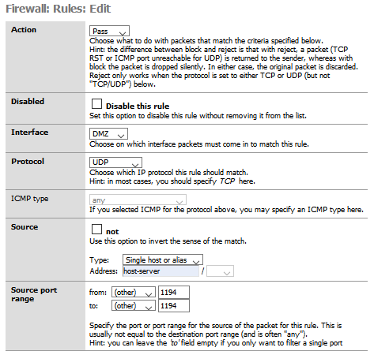

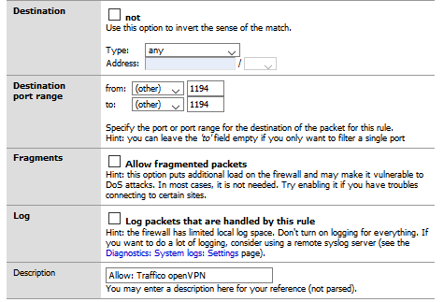
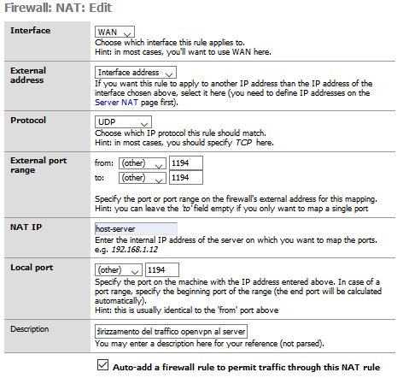
Successivamente aggiungere anche la regola di firewall per permettere il traffico in entrata:
Dopo ciò installare il programma tramite il comando:
“apt install openvpn”
Per utilizzare una VPN bisogna dare delle direttive al programma motivo per cui bisognerà creare un file di configurazione che verrà dato come parametro quando openvpn verrà eseguito.
Ci sono diversi tipi di VPN strutturabili con OpenVPN ma in questo caso ne verrà creata una di tipo peer to peer con crittografia simmetrica, quindi con una chiave condivisa.
In aggiunta, utilizzando questa modalità ci sono due tipi di file di configurazione dato che un host dovrà fare da “server” e quindi stare in ascolto mentre l’altro host dovrà fare da “client” e quindi inizializzare la connessione.
Quindi per iniziare:
Per convenzione e per una migliore organizzazione topologica andremo a lavorare sulla cartella di openvpn, quindi eseguire il comando:
“cd /etc/openvpn”
Successivamente bisognerà creare una chiave statica che verrà usata per crittografare la comunicazione con il comando:
“openvpn --genkey --secret [nome].key”
Inviarla poi il file al compagno attraverso un file sicuro.
Creare poi due file di log tramite i comandi:
“touch /var/log/openvpn/client.log”
“touch /var/log/openvpn/server.log”
Nel caso si voglia fare da “client” creare il file client.conf e inserire i seguenti parametri:
dev tun0
port 1194
proto udp
ifconfig 192.168.209.1 192.168.210.1
remote IPWAN
secret /etc/openvpn/chiave.key
log-append /var/log/openvpn/client.log

Queste sono i parametri della configurazione che mi consentono solo un basilare uso di una VPN, ciò significa che potrei aggiungere ulteriori parametri ma quelli già presenti sono sufficenti alla creazione di una semplice VPN.
Qui di seguito saranno spiegati i significati di ciascun parametro
Dev tun0 : specifica la scheda di rete virtuale che si viene a creare
Port 1194: specifica la porta utilizzata nella vpn
(anche se non menzionato il parametro sarà impostato in questo modo di default)
Proto udp: specifica il protocollo utilizzato nella vpn
(anche se non menzionato il parametro sarà impostato in questo modo di default)
ifconfig 192.168.209.1 192.168.210.1: ifconfig specifica l’ip della scheda di rete locale (tun0 che in questo caso è 192.168.209.1) e l’ip della scheda di rete remota con cui si va a creare la connessione peer to peer (in questo caso 192.168.210.1).
remote IPWAN: serve a indicare dove il pc deve connettersi per trovare l’host a cui vuole collegarsi, quindi bisogna inserire l’ip interfaccia wan del router remoto
secret /etc/openvpn/<nomechiave>.key: specifica il percorso della chiave statica generata in precedenza
log-append /var/log/openvpn/client.log: serve per dire su quale file openvpn dovrà inserire i log (facoltativo ma fondamentale per capire gli errori o i problemi nel caso in cui questi appaiano).

Successivamente andremo a creare nel mio host interpretante la funzione del server il file server.conf, quest’ultimo conterrà i seguenti parametri:
dev tun0
port 1194
proto udp
ifconfig 192.168.209.1 192.168.210.1
secret /etc/openvpn/chiave.key
log-append /var/log/openvpn/server.log

Ora la vpn è pronta per essere utilizzata: avviarla con “openvpn <file.conf>”. Il corrispettivo dovrà avviarla con il file di configurazione opposto e se tutto è andato a buon fine si può pingare la scheda di rete tun0 dell’host remoto. Per qualsiasi problema controllare il file di log con “less /var/log/openvpn/[file.log]”.
Configurazione Static Routes
(da fare)
Cacti
Cacti è un software utilizzato per monitorare il traffico di rete. Questo è migliore di MRTG per la sua praticità e per la sua interfaccia particolarmente intuitiva data la sua creazione con a priori l’obbiettivo di essere un applicazione font end.
Infatti, successivamente alla sua istallazione e configurazione esso potrà essere gestito attravero un browser.
Procedura di installazione
per prima cosa dnremo a installare mariadb per gestire i database creati dal cacti (questi ultimi servono per memorizzare i dati) con il comando:
apt install mariadb-server mariadb-client -y
Dopo questa installazione andremo a modificare/aggiungere alcuni paramentri in un file di configurazione, più specificatamente accedendo con il seguente comando:
sudo nano /etc/mysql/mariadb.conf.d/50-server.cnf
Modificare ora le righe:
character-set-server = utf8mb4
collocation server = utf8mb4_unicode_ci
Inserire ora i comandi:
sudo systemctl restart mariadb
A questo punto andrò ad avviare l’insediazione di MariaDB con il comando:
mysql_secure_installation
questo comando porterà ad una procedura che porterà passo passo all’installazione di mariadb
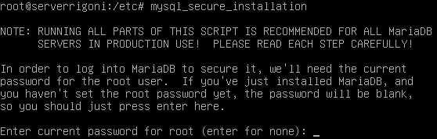
qui, come indicato non inserire nulla
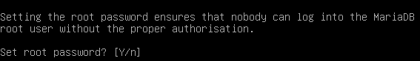
qui digitare NO per non configurare la password di root
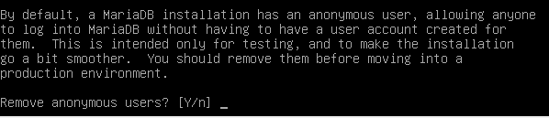
qui digitare SI per romuovere l’utente anonimo
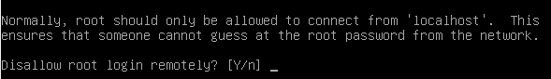
qui digitare SI per non permettere accessi da remoto
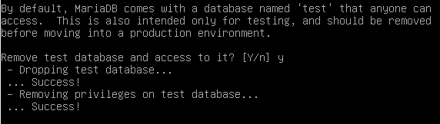
qui rispondere SI per rimuovere il database di test creato in autonomia durante l’installazione

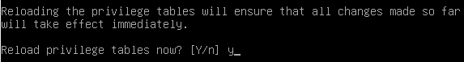
ora rispondere SI per confermare tutti i cambiamenti effettuati e così termiare l’instediazione

Quindi ora procedere a riavviare mariadb con il comando:
systemctl restart mariadb
dopodichè installare php, php-mysql ,php-snmp perché requisiti di installazione di cacti con il comando:
apt install php php-mysql php-snmp
e infine per installare cacti digitare il comando:
sudo apt install cacti
questo comando porterà a delle interfacce di richiesta dovre dovremmo immettere apache2:
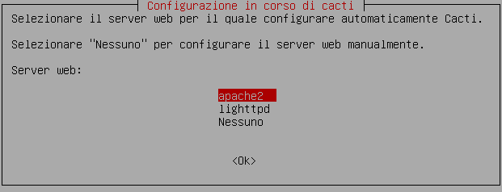
Alla domanda, se usare dbconfig-common rispondere SI:
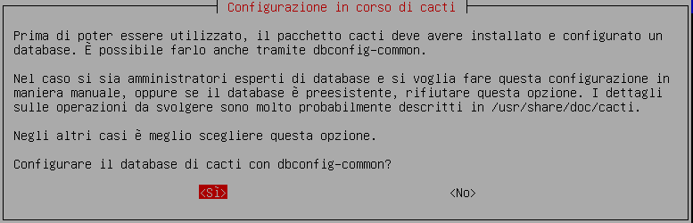
ATTENZIONE:
Alla richiesta di inserire una password inserire la propria password(nel nostro caso: “lasolita”),se vuota il sistema ne genererà una casuale.

Primo accesso e configurazione del Cacti
Arrivati a questo punto potremmo accedere al cacti per la configurazione:
Per accedere al cacti inserire nella barra di ricerca del browser l’indirizzo dell’interfaccia wan del router/cacti
172.30.4.117/cacti
e alla richiesta di username e password inserire:
username: admin
password: lasolita
Selezionare ora create devices
Selezionare quindi la + in altro a destra

Ora inseriremo le due configurazioni, una per tracciare m0n0wall, l’altra per tracciare il server in DMZ.

Configurazione per m0n0wall:

Descrizione: m0n0wall
Nome host: 192.168.108.1
Device Template: Generic SNMP Device
SNMP Version: Version 1

Salvare il tutto

Configurazione per il server in DMZ

Descrizione: Server in DMZ
Nome host: 127.0.0.1

Salvare il tutto

Ora andremo a creare gli alberi per avere una visualizzazione completa dei grafici

Selezionare Gestione
Selezionare Trees
Selezionare +

Nome: m0n0wall/Server in DMZ (Due alberi diversi)

Selezionare Graphs

Selezionare tutti i grafici “m0n0wall” oppure “Server in DMZ”

Selezionare la lista Scegli l’azione

Place on a Tree (m0n0wall o Server in DMZ)

Tornare su Trees, selezionare il grafico, poi selezionare la lista Scegli l’azione

Pubblica → Via

Nella sezione Graphs compariranno finalmente i nostri grafici.

Installazione e configurazione del tomcat
riferimenti a : https://www.digitalocean.com/comsudo joe /opt/tomcat/webapps/manager/META-INF/context.xmlmunity/tutorials/how-to-install-apache-tomcat-9-on-debian-10

tomcat è un middleware utile per la gestione di un server web attraverso pagine java. Tra le tecnologie utilizzabili al suo interno esistono anche le servlet
prima di tutto andremo a modificare le nostre regole di nat in modo da creare un interfaccia separata per la configurazione del router e per la gestione del tomcat dato che esso lavora di default in porta 8080
quindi faremo lavorare la gestione del monowall in porta 7080 e il tomcat in 8080
successivamente dovrò provvedere ad eseguire l’installazione di tutti i pacchetti necessari con il comando unico:
sudo apt-get update && apt-get upgrade && apt-get clear && apt-get install default-jdk tomcat9 tomcat9-admin tomcat9-docs tomcat9-examples tomcat9-admin
a questo punto andremo ad aggiungere un nuovo utente nel file tomcat-users.xml con la seguente successione di comandi:
sudo nano /opt/tomcat/conf/tomcat-users.xml
e al suo interno eseguo i comandi prescirtti.

dopodichè aggiungere al file:
<tomcat-users>

. . .

<user username="admin" password="password" roles="manager- gui,admin-gui"/>

</tomcat-users>

adesso andremo a cambiare le impostazioni di accesso riservato dato che nelle nuove versioni di tomcat l’accesso da parte dell’admin è riservato all’accesso dal server stesso con il seguente comando:
sudo joe /opt/tomcat/webapps/manager/META-INF/context.xml
Costruzione della prima servlet
La gestione delle servlet è uno dei servizi forniti da tomcat, esso basilarmete permette di eseguire programmi java in un server.
Per inizare creare un file.java che utilizzi la libreria servlet:
qui di seguito un esempio di file:
import java.io.*;
import javax.servlet.*;
import javax.servlet.http.*;

public class HelloWorld extends HttpServlet {

public void doGet(HttpServletRequest request, HttpServletResponse response)
throws IOException, ServletException
{
response.setContentType("text/html");
PrintWriter out = response.getWriter();
out.println("<html>");
out.println("<head>");
out.println("<title>Hello World!</title>");
out.println("</head>");
out.println("<body>");
out.println("<h1>Hello World!</h1>");
out.println("</body>");
out.println("</html>");
}
}

Questo e altri esempi si possono trovare visitando http://iprouterwan:8080 e selezionando manager webapp > examples > Servlets examples ci sarà una lista di esempi pronti all’uso.
Poi entrare in /var/lib/tomcat9/webapps. Qui troveremo un unica cartella chiamata ROOT. Webapps è la cartella su cui andranno inserite tutte le servlet. Quindi creare una nuova cartella, per esempio “mkdir miaservlet”, e dentro alla nuova cartella crearne un’altra cartella chiamata “WEB-INF”. Dentro WEB-INF creare una cartella chiamata “classes” e un file che si chiama ”web.xml”.
Ora inserire il programma java dentro la cartella classes e compilarlo con il comando:
“javac -cp /usr/share/tomcat9/lib/servlet-api.jar /var/lib/tomcat9/webapps/primaservlet/WEB-INF/classes/primaservlet.java”
Con il parametro -cp si dice al compilatore di utilizzare la libreria linkata subito dopo ovvero servlet-api.jar (è anche presente in /usr/share/java), nel caso la versione di tomcat utilizzata non la libreria in quella directory, basta cercarne una nuova directory e cambiarla.
L’ultimo parametro è il file .java che deve essere compilato. Dopo aver compilato il programma, se non ci sono stati errori dovrebbe essere apparso il file .class.
Il file .java non deve necessariamente restare nella cartella classes ma il .class ovviamente si.
La struttura delle cartelle partendo da webapps dovrebbe essere questa:
webapps
├── primaservlet
│ ├── index.html
│ └── WEB-INF
│ ├── classes
│ │ ├── primaservlet.class
│ │ └── primaservlet.java
│ └── web.xml
└── ROOT
├── index.html
└── META-INF
└── context.xml
Da notare che dentro la cartella primaservlet c’è index.html, questo non è necessario ma nel caso si visiti http://iprouterwan:8080/primaservlet/ verrà visualizzato l’index piuttosto che il messaggio di errore di tomcat.
Ora rimane da modificare il file web.xml.
Quindi aprirlo e inserire queste informazioni:
<web-app>
<servlet>
<servlet-name>[nome]</servlet-name>
<servlet-class>primaservlet</servlet-class>
</servlet>
<servlet-mapping>
<servlet-name>[nome]</servlet-name>
<url-pattern>/[url]</url-pattern>
</servlet-mapping>
</web-app>
Il nome contenuto tra i tag servlet-name è a scelta dell’utente dato che non fa riferimento a nulla. La classe tra servlet-class invece deve essere il nome del file java senza estensione.
Infine l’url pattern è cio che bisogna scrivere nella barra degli indirizzi del browser per accedere alla servlet, e anche questa è a discrezione dell’utente. L’importante è inserire lo / prima, per esempio /servlet oppure /primaservlet.
Testare la servlet visitando http://iprouterwan:8080/[cartella]/[url] dove la cartella è il nome della cartella che contiene WEB-INF, nell’esempio è primaservlet, e url è l’url inserita tra i tag url-pattern del file web.xml.
E’ importante sapere che ogni volta che si modifica la servlet e quindi si compila il file .java bisogna riavviare il servizio di tomcat.

RAID
o per esteso: insieme ridondante di dischi indipendenti, essa è un sistema utilizzato per prevenire i guasti.
I tipi di raid esistenti sono 2:
- raid hardware: questo è dato da una scheda fisica a cui verranno collegati i miei hard disks
- raid software: questo è creato dal sistema operativo. (da notare che linux esegue questo processo non su dischi interi ma bensì su partizioni dei dischi)
Per creare una macchina con due dischi in RAID 1 prima di tutto dobbiamo creare due dischi fissi virtuali e procedere a eseguire l’installazione del sistema operativo debian fino ad arrivare alla sezione dedicata alle partizioni.
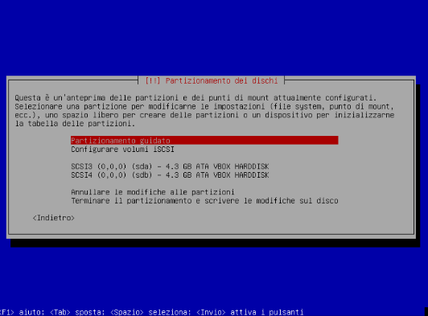
A questo punto creare in entrambi i dischi rispettivamente:
- una partizione di tipo primario per l’installazione del sistema
- una partizione di tipo swap
La situazione alla fine della creazione dei dischi virtuali per il RAID la situaizone sarà la seguente.
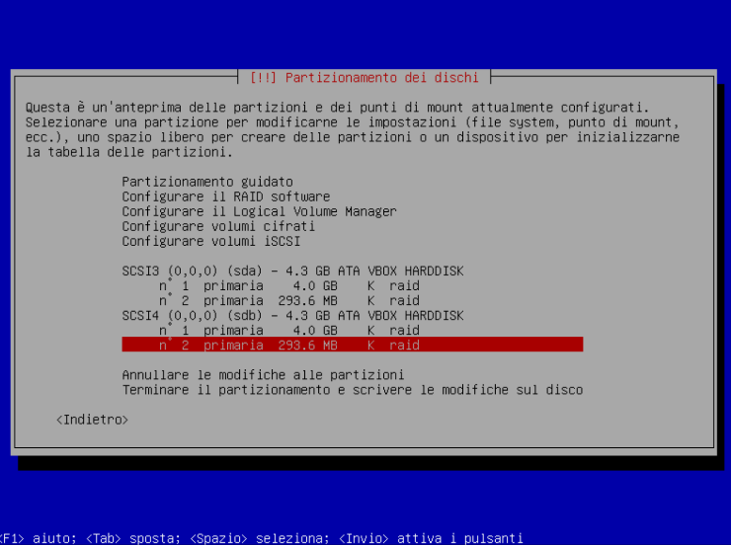
A questo punto cliccare _Configurare il RAID software_ e selezionare 2 device attivi, selezionare sda1 e sdb2.
Creare quindi un altro disco nello stesso modo con i 2 spazi rimanenti.
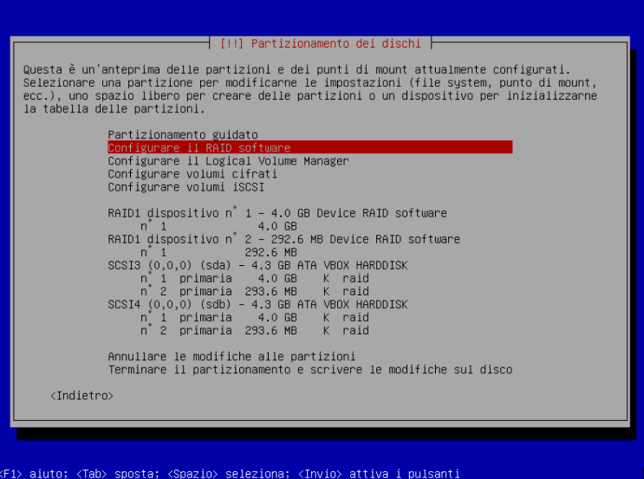
Fatto questo selezionare quindi la partizione da 4 GB e impostarla come:
- File system ext4 con journaling
- punto di mount: /
- opzioni di mount:
  - discard
  - noatime
- etichetta: linuxroot
Selezionare quindi la seconda partizione e impostarla come:
- area di swap
Terminare il partizionamento e scrivere le modifiche sul disco.
A questo punto continuare l’installazione fino alla sezione dedicata all’installazione del servizio GRUB provvedere a installarlo sia in /dev/sda/ che in /dev/sdb/, questo si potrà eseguire installandolo prima in /dev/sda/, poi dato l’invio tornare indietro sempre alla sezione dedicata al grub e installare anche in /dev/sdb/
Terminare l’installazione e avviare la macchina.
Per verificare la corretta installazione dei dischi in raid dovrò semplicemente inserire il comando: “cat /proc/mdstat”
PASSAGGIO A RAID5
Andremo ora a eseguire un upgrade del nostro sistema facendolo passare da un RAID 1 a un RAID 5 sempre di tipo software. I requisiti per questa azione sono i seguenti:
Aumentare le porte sata accessibili (di default questo numero è 2, noi lo porteremo a 4)
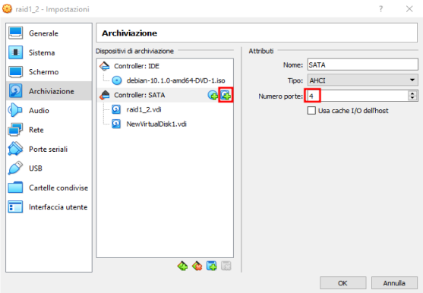
Creare quindi un nuovo disco attraverso il bottone +, il nuovo disco avrà le seguenti proprietà:
- VDI
- allocato dinamicamente
- 4 GB
Il nome del disco sarà NewVirtualDisco2.vdi
Ora che il nuovo disco è stato aggiunto i passaggi per trasformare il sistema da RAID1 a RAID5 :
- Partizionare il nuovo disco come gli altri 2
- Aggiungere ai dispositi md le rispettive partizioni del terzo disco
- Eseguire quindi l’upgrade da RAID1 a RAID5
Per fare ciò ci avvarremo di un programma di nome parted, che andremo ad installare appunto con il comando sudo apt install parted.
Per eseguire una scansione dello stato delle partizioni eseguirò il comando:
parted -l | less
* immagine partizione *
Creare quindi attraverso parted nel partizionamento guidato con il comando
parted /dev/sdc
A questo punto creare la tabella delle partizioni attraverso il comando:
mklabel msdos
Creare quindi la prima partizione con il comando:
mkpart primary ext4 0 4000MB7
e all’avviso successivo premere I. Il comando crea una partizione primaria di tipo ext4 che parte dall’inizio del disco e arriva a 4 GB.
Per creare una partizione swap invece digitare il comando :
mkpart primary linux-swap 4000MB 4295MB
attivare il raid:
set 1 raid on
set 2 raid on
uscire adesso da parted con il comando quit.
Creaiamo il filesystem nelle due partizioni:
mkfs.ext4 /dev/sdc1
mkswap /dev/sdc2
Aggiornare ora i raid precedentemente adibiti al raid 5:
Aggiungo la partizione principale al primo disco attraverso il comando:
mdadm –add /dev/md1 /dev/sdc1
mdadm –add /dev/md2 /dev/sdc2
Passare quindi al raid 5 con il comando:
mdadm /dev/md1 - -grow - -raid-devices=3 - -level=5
mdadm /dev/md2 - -grow - -raid-devices=3 - -level=5
E infinie andro a installare il grub nel terzo disco con:
grub-install /dev/sdc

Controllare infine lo stato dei dischi digitare il solito comando.
Cat /proc/mdstat

